Дарья Николаевна Колдина

Лепка с детьми 5-6 лет. Конспекты занятий

Библиотека воспитателя (Мозаика-Синтез) –

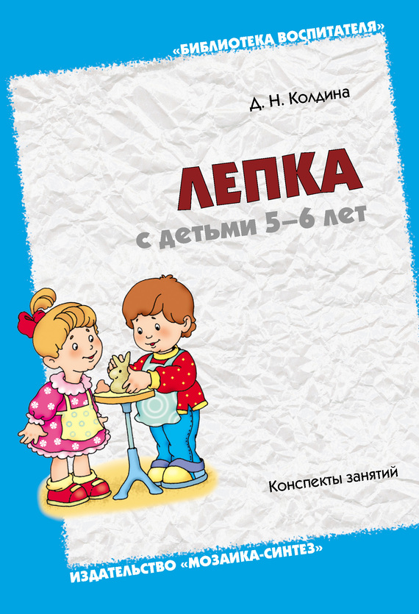

Аннотация

В данном пособии представлены конспекты увлекательных занятий с детьми 5–6 лет по лепке из глины и пластилина в сочетании с разнообразными материалами. Занятия способствуют воспитанию чувства прекрасного; развитию эмоциональной отзывчивости воображения, самостоятельности, настойчивости, аккуратности, трудолюбия, умения доводить работу до конца; формированию умений и навыков в лепке.
Книга адресована педагогам дошкольных образовательных учреждений, гувернерам и родителям.

Д. Н. Колдина

Лепка с детьми 5–6 лет

Конспекты занятий

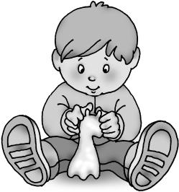

От автора

Для гармоничного развития личности ребенка очень важно приобщать его к миру красоты через изобразительную деятельность (рисование, лепку, аппликацию).
Дети 5–6 лет знакомятся на занятиях по изобразительной деятельности с разными видами искусства, живо воспринимают образ в живописи, декоративных промыслах, скульптуре, графике. Их деятельность приобретает большую осознанность. Замысел начинает опережать изображение. Закрепляются ранее приобретенные изобразительные умения и навыки.
На занятиях по лепке следует закреплять умение лепить знакомые предметы, передавая их характерные особенности; учить лепить фигуру человека и животного в движении, создавать несложные композиции. Следует предоставлять детям возможность использовать в процессе занятий разнообразные приемы лепки, сочетать в лепке пластилин с природным или дополнительным материалом. Движения рук детей становятся более уверенными. В коллективных работах дети учатся планировать и согласовывать свои действия.
В данном пособии мы предлагаем конспекты увлекательных занятий по лепке из глины, теста и пластилина в сочетании с природным и дополнительным материалом.
Занятия составлены по тематическому принципу: одна тема объединяет все занятия (по окружающему миру, по развитию речи, по лепке, по аппликации, по рисованию) в течение недели.
Занятие по лепке с детьми 5–6 лет проводится один раз в неделю и длится 20–25 минут. В пособии представлены 36 конспектов комплексных занятий, рассчитанных на учебный год (с сентября по май).
Заранее внимательно прочитайте конспект занятия и, если вам что-то не подходит, внесите изменения; подготовьте необходимый материал и оборудование.
Важна и предварительная работа (чтение художественного произведения, ознакомление с окружающими явлениями, рассматривание рисунков и картин). Желательно проводить занятие по лепке до того, как дети будут заниматься аппликацией и рисовать на эту тему.
Занятия по лепке строятся по следующему примерному плану.
1. Создание интереса и эмоционального настроя (используются сюрпризные моменты, стихи, загадки, песни, потешки; знакомство с произведениями изобразительного искусства; напоминания об увиденном ранее; появление сказочного персонажа, нуждающегося в помощи; игры-драматизации; упражнения на развитие памяти, внимания и мышления; подвижные игры).
2. Процесс выполнения работы начинается с анализа изображаемого предмета, советов воспитателя и предложений детей по созданию работы; в некоторых случаях используется показ приемов изображения. Далее дети приступают к созданию своих работ. Воспитатель может обратить их внимание на удачно начатую поделку; направить действия ребят, нуждающихся в поддержке и помощи. При доработке изделия дополнительными элементами следует обращать внимание детей на выразительные средства (правильно подобранные нужные цвета и интересные детали).
3. Рассматривание готовых работ (при этом педагогом дается только положительная оценка). Ребенок должен радоваться полученному результату, учиться оценивать свою поделку и работы других детей, подмечать новые и интересные решения, видеть сходство с натурой.
На занятиях по лепке с детьми 5–6 лет используются следующие способы лепки.
1. Конструктивный – лепка предмета из отдельных частей.
2. Пластический – детали предмета вытягиваются из целого куска.
3. Комбинированный – сочетание в одном изделии разных способов лепки.
4. Рельефная скульптура – объемное изображение, выступающее над плоскостью, образующей его фон.
Виды рельефов:
– барельеф – низкий рельеф (изображение выступает над плоскостью менее чем наполовину (монеты, медали));
– горельеф – высокий рельеф (отдельные части могут полностью выступать над плоскостью (стены архитектурных сооружений));
– контррельеф – вдавленный рельеф (изображение углублено в плоскость).
Перечислим приемы лепки, которые могут применять дети 5–6 лет:
• скатывание шариков (с использования этого приема начинается любая работа): кусок пластилина помещают между ладоней и совершают круговые движения ладонями;
• раскатывание столбиков движениями ладоней вперед-назад на дощечке;
• сплющивание или расплющивание между пальцами или ладонями шариков и столбиков;
• прищипывание или вытягивание: защипнуть пластилин между двух или трех пальцев и слегка потянуть;
• вытягивание отдельных частей из целого куска: большим и указательным пальцами постепенно нажимать на пластилин со всех сторон (можно раскатать столбик только с одной стороны и получить зауженную конусообразную форму);
• вдавливание большим пальцем углубления на поверхности формы;
• соединение деталей в единое целое и сглаживание мест соединения;
• приплющивание нижней часть формы, постучав ею о дощечку, чтобы сделать поделку устойчивой;
• рисование на пластилине способом контррельефа при помощи стеки, заостренной палочки;
• украшение поделки различным дополнительным и природным материалом: короткими палочками, соломинками, обрезанными крылатками клена или ясеня, пуговицами, копейками, шерстяными нитками и т. д.;
• оформление предмета мелкими деталями, вылепленными из пластилина;
• смешивание в одном куске пластилина нескольких цветов: взять 2–3 кусочка пластилина, перекрутить их и размять – получится многоцветный пластилин.
Многие взрослые не очень любят работать с глиной, не владеют техникой работы с ней, и нередко часто заменяют на занятиях лепку из глины на лепку из пластилина. Удачно организовать занятие по лепке из глины педагогу помогут следующие советы по работе с глиной.
1. За сутки до занятия освободите глину от полиэтиленовой упаковки, оберните в мокрую тряпку и положите в пакет.
2. Перед занятием всю глину надо тщательно размять, затем поделить на куски и раздать детям.
3. Дети доводят глину до полной готовности – продолжают ее разминать. Если глина слишком влажная, она будет липнуть к рукам. Глину следует подольше разминать, пока она не станет пластичной, и будет легко отлипать от рук, и раскатываться в колбаску. Если глина трескается – она слишком сухая. Смочите ее небольшим количеством воды и продолжайте разминать до полной готовности. Если этого не сделать, то при сушке поделка растрескается. Только пластичная, легко отлипающая от рук и не дающая трещин глина годится для лепки.
4. Подготовьте для каждого ребенка мисочку с водой, в которой можно смачивать руки.
5. Теперь можно лепить задуманный предмет на деревянной дощечке (к пластмассовой дощечке глина будет слишком сильно прилипать и трескаться).
6. Места соединения деталей глиняной поделки обязательно смачивают водой, иначе при сушке поделка может развалиться.
7. Влажными пальцами нужно приглаживать все неровности на поделке.
8. Если дети не успели закончить лепку предмета на занятии, нужно осторожно завернуть незаконченную работу во влажную тряпочку и убрать в полиэтиленовый пакет.
9. Вылепленное из глины изделие сушат естественным образом в течение 3–4 дней.
10. Далее можно обжечь поделку в муфельной печи при температуре 800°. После обжига глина становится красно-коричневой.
11. Готовое изделие можно окрасить темперой, гуашью или акварелью и покрыть лаком.
12. Оставшуюся после лепки глину заверните в тряпочку и положите в полиэтиленовый пакет. Если при хранении влажная тряпка начнет плесневеть, замените ее на новую, а глину промните.
13. После работы нужно промыть руки под краном и привести рабочее место в порядок, используя губку.
Для занятий по лепке из глины и пластилина понадобятся:
– природный материал: половинки скорлупок грецких орехов, скорлупа фисташек, плоды каштана, желуди, ветки, семена ясеня, крылатки клена, шишки, ракушки, фасоль, горох;
– дополнительный материал: пуговицы, спички, коктейльные трубочки, мелкие монеты, капсулы от киндер-сюрпризов.
Для аккуратной работы с пластилином и глиной нужны: стека, деревянная дощечка-подкладка, тряпочка для вытирания рук, небольшие картонки-подставки для готовых изделий.
Если нет глины, можно использовать самодельное мягкое и пластичное тесто. Приготовить его можно двумя способами.
1 способ. Смешать 0,5 стакана соли, 0,5 стакана муки, 0,5 стакана воды и 1 чайную ложку подсолнечного масла. Тесто готово к работе.
2 способ. Смешать 1 стакан муки, 1 стакан воды, 0,5 стакана соли, 1 столовую ложку растительного масла и 2 столовые ложки лимонной кислоты. Варить, помешивая 2–3 минуты.
Готовые изделия следует просушить с двух сторон, а потом раскрасить гуашью.
Предполагаемые навыки и умения ребенка к 6 годам:
• умеет лепить предметы по представлению и с натуры, передавая их характерные особенности;
• умеет лепить пластическим, конструктивным и комбинированным способами;
• умеет сглаживать поверхность поделки;
• умеет делать поделки устойчивыми;
• умеет работать стекой;
• умеет передавать в лепке выразительность образа;
• умеет лепить фигуры человека и животных в движении;
• умеет объединять вылепленные предметы в сюжетную композицию;
• умеет дополнять предмет вылепленными мелкими деталями;
• умеет сочетать в лепке пластилин с природным и дополнительным материалом;
• умеет наносить пластилин внутри контура на заданную поверхность;
• использует в своих работах метод барельефа и контррельефа;
• умеет лепить птиц и животных по типу народных игрушек;
• умеет украшать вылепленные игрушки налепами и углубленным рельефом.
Желаем успеха!

Годовое тематическое планирование занятий по лепке

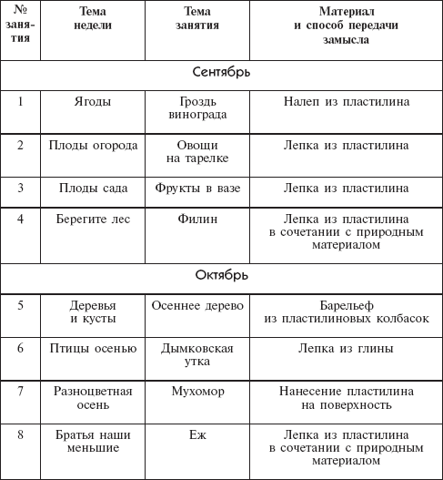
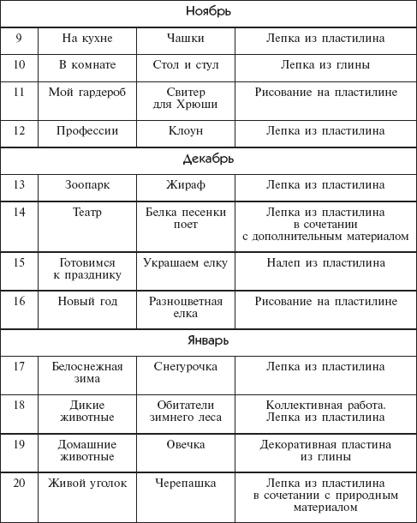
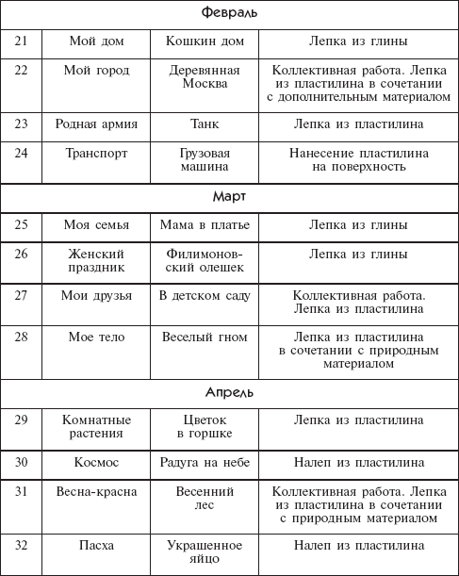
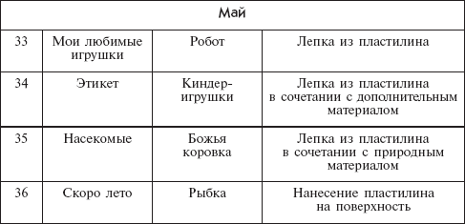

Конспекты занятий

Тема недели «Ягоды»

Занятие 1. Гроздь винограда (Налеп из пластилина)

Программное содержание. Продолжать учить детей скатывать маленькие шарики из пластилина между ладонями и расплющивать их сверху пальцем на картоне. Развивать мелкую моторику рук; мышление, внимание.
Материал. Предметные картинки (ягоды). Ветка винограда (по возможности). Половинки листов картона, пластилин, стеки, дощечки для лепки (на каждого ребенка).

Ход занятия

Покажите детям предметные картинки с ягодами, предложив назвать каждую ягоду. Можно поиграть с ребятами в игру «Какая ягодка пропала?» Среди пропавших ягод в последнюю очередь спрячьте виноград.
Затем рассмотрите с детьми веточку винограда. Отметьте, как расположены на ней овальные ягодки, как красивы резные листья – они похожи на кленовые листья, только поменьше.
Предложите вылепить веточку винограда на картоне. Для этого надо скатать колбаски зеленого цвета и выложить из них на картоне ветку; скатать зеленый шарик, расплющить его между ладонями и вырезать стекой контуры листика. Прикрепить листик на картон. От пластилина светло-зеленого или фиолетового цвета отрывать маленькие кусочки, скатывать их между ладонями в овалы и прикреплять на ветку рядами: первый ряд самый длинный (5–6 ягод), второй короче и т. д.

Тема недели «Плоды огорода»

Занятие 2. Овощи на тарелке (Лепка из пластилина)

Программное содержание. Учить детей лепить с натуры сложные по форме овощи разных размеров, применяя лепку пальцами для получения вмятин, сужения формы, характерных для тех или иных овощей. Учить подбирать в процессе работы нужный цвет пластилина, размер поделки. Закреплять умение лепить тарелку на основе пластилинового шара. Развивать мелкую моторику.
Материал. Муляжи овощей, сложных по форме: баклажан, перец, свекла, репа и т. д. Пластилин, стеки, дощечки для лепки (на каждого ребенка).

Ход занятия

Прочитайте детям стихотворение Н. Нищевой:

В огород пойдем,
Урожай соберем.
Мы моркови натаскаем
И картошки накопаем.
Срежем мы кочан капусты,
Круглый, сочный, очень вкусный,
Щавеля нарвем немножко.
И вернемся по дорожке.

Спросите у детей: «Какие овощи встретились нам в этом стихотворении? (Морковь, картошка, капуста, щавель.) А какие еще овощи вы знаете?» (Ответы детей.)
Предложите детям рассмотреть муляжи баклажана, перца, свеклы, репы, лука и других овощей. Обратите внимание на их форму, цвет.
После этого каждый ребенок выбирает овощи, которые он будет лепить, самостоятельно подбирает цвет пластилина и лепит овощи нужного размера.
Ребенок может вылепить по 2–3 овоща, а затем сложить их в вылепленную тарелку.
Для изготовления тарелки раскатывают большой шар, сплющивают его в диск, вдавливают середину, пальцами оттягивают и подравнивают края.

Тема недели «Плоды сада»

Занятие 3. Фрукты в вазе (Лепка из пластилина)

Программное содержание. Учить лепить с натуры сложные по форме фрукты разных размеров, применяя лепку пальцами для получения вмятин, сужения формы, характерных для тех или иных фруктов. Учить подбирать соответствующий цвет. Закреплять умение лепить вазу. Развивать образное мышление, мелкую моторику.
Материал. Муляжи фруктов, сложных по форме: банан, груша, персик, абрикос и т. д. Пластилин, стеки, дощечки для лепки (на каждого ребенка).

Ход занятия

Загадайте детям загадки:
Круглое, румяное,
Я расту на ветке:
Любят меня взрослые
И маленькие детки.
(Яблоко)

На сучках висят шары,
Посинели от жары.
(Сливы)

На островок налетел ураган,
На пальме остался последний…
(Банан)

Рассмотрите с детьми муляжи фруктов, сложных по форме: банан, груша, персик, абрикос и т. д. Обратите внимание на их форму, цвет.
После этого каждый ребенок выбирает фрукты, которые он будет лепить, самостоятельно подбирает цвета и лепит фрукты соответствующих размеров.
Затем ребенок складывает вылепленные фрукты в вазу. Для изготовления вазы скатывают большой шар, затем большим пальцем вдавливают отверстие с одной стороны, пальцами делают углубление и сравнивают края.
Отдельно лепят подставку для вазы – скатывают шарик и расплющивают в лепешку.

Тема недели «Берегите лес»

Занятие 4. Филин (Лепка из пластилина в сочетании с природным материалом)

Программное содержание. Продолжать учить сочетать в поделке природный материал и пластилин; соединять части, прижимая их. Учить добиваться выразительности образа, соблюдать пропорции частей и их различия по величине. Закреплять умение понимать и анализировать содержание стихотворения.
Материал. Пластилин, еловые шишки, небольшие ветки деревьев, стеки, картонки-подставки, дощечки для лепки (на каждого ребенка).

Ход занятия

Прочитайте детям стихотворение Г. Сапгира:

Филин серый, филин старый,
А глаза горят, как фары.
Филин – прыг, филин – скок,
Филиненку дал флажок.
Филиненок рад, рад –
Два фонарика горят.

Спросите у детей: «О ком это стихотворение? (О филине.) На что похожи глаза филина?» (Ответы детей.)
Предложите ребятам рассмотреть еловую шишку и подумать, как можно ее превратить в филина: расположить шишку острым концом вниз, вылепить из пластилина большие овальные глаза, нос, уши-кисточки и прикрепить в верхней части шишки. Лапы в виде шариков расположить снизу шишки.
Можно вылепить из пластилина пень и закрепить на нем филина.

Тема недели «Деревья и кусты»

Занятие 5. Осеннее дерево (Барельеф из пластилиновых колбасок)

Программное содержание. Учить детей выкладывать на картоне силуэт дерева из пластилиновых колбасок. Закреплять умение раскатывать тонкие колбаски и лепить мелкие детали: скатывать шарики из пластилина и украшать ими изделие. Развивать творчество.
Материал. Картон, пластилин, дощечка для лепки (на каждого ребенка).

Ход занятия

Прочитайте детям стихотворение Л. Шевченко «Осень»:

Тихо. Все застыло
В свете сентября.
Где же ты, художник?
Как зовут тебя?
Кто раскрасил листья –
Непонятно мне:
Все деревья леса
В золотом огне.

Предложите ребятам вылепить осенние деревья: «Давайте изобразим лесные деревья с разноцветной листвой. А деревья будем делать из тонких пластилиновых жгутиков (раскатанных колбасок). Для этого надо раскатать много коричневых колбасок и выложить из них на картоне дерево с ветками, а на кончиках веток расположить листья в виде шариков из пластилина красного, желтого, оранжевого, зеленого цветов».
Дети приступают к лепке.

Тема недели «Птицы осенью»

Занятие 6. Дымковская утка (Лепка из глины)

Программное содержание. Продолжать знакомить детей с изделиями народных промыслов, закреплять и углублять знания о дымковской игрушке. Приобщать к изготовлению глиняных игрушек по типу дымковских. Учить видеть выразительность формы игрушки, лепить уточку с натуры конструктивным способом (из отдельных деталей), соблюдая формы, пропорции и детали. Учить равномерно и красиво устанавливать фигурку на подставке. Продолжать учить стекой намечать перышки, крылья и глаза; украшать крылья и голову налепами, шариками, лепешками.
Материал. Дымковские глиняные игрушки (свистульки: уточки, петушки, олени, кони; барыни в кокошниках и шляпах). Глина, мисочки с водой, тряпочки, стеки, дощечки для лепки (на каждого ребенка).

Ход занятия

Расскажите детям о дымковской игрушке: «Эта игрушка зародилась в давние времена в селе Дымково неподалеку от города Кирова. Зимой дома мастеров-умельцев были полны глины, мешками с мелом, ящиками с красками, коробками с яйцами, крынками с молоком. Это почти все, что нужно для создания глиняных игрушек. Мастера умели превращать кусок глины в уточку или петуха».
Рассмотрите с детьми свистульку-уточку. Объясните, как нужно прикрепить к туловищу красиво изогнутую шею и высоко поднятую голову, прищипнуть хвост. К корпусу-основе прикрепить толстые короткие ножки-подставки. Напомните, что места соединения всех деталей нужно смочить водой и загладить.
Предложите детям стать дымковскими мастерами и вылепить такую уточку.
Когда игрушки подсохнут, их надо покрыть водоэмульсионной краской или белой гуашью, смешанной с каплей клея ПВА, а на занятии по рисованию расписать уточек дымковскими узорами.

Тема недели «Разноцветная осень»

Занятие 7. Мухомор (Нанесение пластилина на поверхность)

Программное содержание. Закреплять умение детей пользоваться знакомыми способами передачи образа: аккуратно наносить пластилин тонким слоем внутри контура и украшать его способом налепа. Расширять и уточнять знания о грибах. Дать представление о том, что грибы бывают съедобными и ядовитыми. Развивать творчество при оформлении своей поделки.
Материал. Карточки с изображением грибов: белый гриб, подберезовик, опята, сыроежки, мухомор красный, бледная поганка. Картон с нарисованным силуэтом мухомора, пластилин, дощечки-подставки (на каждого ребенка).

Ход занятия

Покажите детям картинки с изображением грибов, опишите с ребятами каждый гриб. Обратите их внимание на то, что существуют грибы, которые ни в коем случае нельзя срывать и есть – мухомор и бледную поганку. Внимательно рассмотрите с детьми мухомор, расскажите: «Это крупный гриб с красной шляпкой, украшенной белыми пятнышками. Красный цвет говорит об опасности, гриб всех предупреждает, что он ядовит. У мухоморов белая ножка с волнистым колечком под шляпкой».
Предложите детям вылепить этот опасный гриб, чтобы получше запомнить его.
Объясните последовательность работы: на картон внутри контура наносят пластилин красного цвета и украшают шляпку белыми точками. Ножку делают из белого пластилина. Внизу можно расположить зеленую травку.
Дети приступают к лепке.

Тема недели «Братья наши меньшие»

Занятие 8. Еж (Лепка из пластилина в сочетании с природным материалом)

Программное содержание. Продолжать учить детей сочетать в поделке природный материал и пластилин. Закреплять умение передавать в лепке пропорциональное соотношение частей и их расположение. Учить добиваться выразительности образа. Продолжать учить соединять части, прижимая их. Развивать фантазию при дополнения изделия необходимыми элементами (грибы, листья, трава и т. д.). Закреплять умение понимать и анализировать содержание стихотворения.
Материал. Сосновые шишки, пластилин, разнообразный природный материал (сосновые или еловые иголки, маленькие веточки, маленькие сухие листья деревьев), картонки-подставки, дощечки для лепки (на каждого ребенка).

Ход занятия

Прочитайте детям стихотворение С. Маршака:

Живет у нас под креслом еж,
Колючий тихий ежик.
На щетку очень он похож,
Когда не видно ножек.

Ты понимаешь для чего
У ежика иголки?
Чтобы не трогали его
Мальчишки или волки.

Спросите у детей: «О ком это стихотворение? (О ежике.) На что похож ежик? (Ответы детей.) Для чего ежу иголки?» (Чтобы его никто не обижал.)
Предложите рассмотреть сосновую шишку и подумать, как можно превратить ее в ежика. Обсудите с ребятами последовательность работы: сначала вылепить мордочку и прикрепить ее с тупого края шишки, затем сделать из пластилина ножки, глаза, нос, стекой надрезать рот. На шишку-спинку можно прикрепить маленькие яблоки, грибы, хвоинки. Расположить ежика на картонке с нанесенным пластилином зеленого цвета, оформленного травой в виде хвойных иголок, опавших листьев, веточек деревьев.

Тема недели «На кухне»

Занятие 9. Чашки (Лепка из пластилина)

Программное содержание. Учить детей лепить из пластилина чашку, состоящую из колец и диска, прочно соединять части изделия между собой, заглаживать поверхность. Закреплять умение пользоваться стекой. Воспитывать отзывчивость и доброту.
Материал. Пластилин, стеки, доски для лепки (на каждого ребенка).

Ход занятия

Прочитайте детям скороговорку Г. Сапгира:

Подогрела
Чайка
Чайник,
Пригласила
Девять
Чаек:
– Приходите
Все на чай! –
Сколько чаек?
Отвечай!

Спросите детей: «Зачем чайка пригласила девять чаек?» (Пить чай.) Сколько же надо чашек для всех чаек?» (Десять.)
Предложите ребятам сделать для каждой чайки красивую чашку. От куска пластилина нужно отделить стекой небольшую часть для дна чашки. Скатать из нее шар и расплющить в диск. Оставшийся пластилин разделить на равные куски, раскатать в колбаски, свернуть в кольца. Первое кольцо прикрепить ко дну чашки, затем все остальные кольца прикрепить друг на друга. Скатать еще один валик и прикрепить к чашке сбоку в виде ручки.

Тема недели «В комнате»

Занятие 10. Стол и стул (Лепка из глины)

Программное содержание. Учить детей лепить из глины предметы из знакомых форм (квадратных дисков и столбиков), соблюдая пропорции и соотношение частей по размеру. Закреплять умение пользоваться стекой, аккуратно и плотно соединять части предмета. Развивать мелкую моторику.
Материал. Глина, стеки, дощечки для лепки (на каждого ребенка).

Ход занятия

Начните занятие с пальчиковой гимнастики.
Воспитатель: «Руки крутим, крутим, крутим и делаем стол. (Одна рука в кулачок, ладошка другой руки лежит на кулачке.)
Руки крутим, крутим, крутим, получаем стул. (Одна рука сжата в кулак, ладошка другой руки подставлена сбоку к кулачку в виде спинки.)
Руки крутим, крутим, крутим и изображаем кровать. (Ладони рук боковыми сторонами прижаты друг к другу.)
Крутим, крутим, крутим, делаем диван. (Ладони боковыми сторонами соединены перпендикулярно друг к другу.)
Крутим, крутим, крутим, показываем шкаф». (Ладони соединены боковыми сторонами в виде дверей шкафа и могутразъезжаться в разные стороны как у шкафов-купе или открываться наружу как у обычных шкафов.) И так далее.
Предложите детям сначала вылепить из пластилина стол: скатать шар, сдавить ладонями в диск и стекой обрезать края, чтобы получился четырехугольник. Потом скатать четыре одинаковых по длине валика – ножки стола – и прикрепить их к крышке стола. Места соединения смачивать водой.
Стул делается таким же образом, как и стол, только меньшего размера. Сбоку к сиденью прикрепляют квадрат, сделанный из пластилинового диска приемом обрезания краев.

Тема недели «Мой гардероб»

Занятие 11. Свитер для Хрюши (Рисование на пластилине)

Программное содержание. Учить детей применять графическую технику рисунка в лепке; выполнять методом контррельефа (вдавленный рельеф) свитер и создавать из тонких линий украшения при помощи стеки. Развивать воображение, самостоятельность. Воспитывать отзывчивость и доброту.
Материал. Игрушка – поросенок Хрюша. Картон, пластилин, стеки или заостренные палочки (на каждого ребенка).

Ход занятия

Обыграйте ситуацию: к ребятам пришел в гости Хрюша.
«О, ребята, как вас много! – радуется Хрюша. – Уж вы-то мне поможете. Скоро зима, а у меня нет теплого свитера. Помогите мне, сделайте красивый свитер, чтобы не страшны были зимние морозы».
Предложите детям помочь Хрюше – изготовить для него свитер.
Объясните последовательность работы: сначала нанести пластилин на картон тонким слоем, нарисовать на нем кончиком палочки контур свитера и украсить его тонкими линиями, точками и другими рисунками.
В конце занятия Хрюша рассматривает каждый свитер и комментирует: «В этом свитере я буду кататься на санках; в этом – на лыжах; в этом буду ходить в гости; этот одену на новогодний праздник и т. д.».

Тема недели «Профессии»

Занятие 12. Клоун (Лепка из пластилина)

Программное содержание. Учить детей использовать в своей работе комбинированный способ лепки; передавать форму головы, туловища, ног, рук, пропорциональное соотношение частей; плотно скреплять части; создавать устойчивую фигурку. Учить лепить фигуру человека в движении. Учить использовать цветной и смешанный пластилин, показывая особенности яркой необычной одежды. Закреплять умение украшать одежду налепами. Развивать фантазию и воображение. Развивать точность и координацию движений.
Материал. Пластилин, стеки, картонки-подставки, дощечки для лепки (на каждого ребенка).

Ход занятия

Начните занятие с физкультминутки:
Веселый цирк у нас в гостях. (Хлопки в ладоши.)
Жонглер бросает шарики, (Подбрасывание воображаемых шариков.)
И клоун зрителей смешит, (Большой палец раскрытой ладони приставить к носу, большой палец другой ладони приставить к мизинцу первой руки.)
Смешит больших и маленьких. (Показать рукой выше – ниже.)
Предложите детям вылепить веселого клоуна, используя лепку из одного куска и отдельных частей. Научите детей делать смешанный пластилин (соединять пластилин разных цветов в одной детали).
Объясните последовательность работы: смешать несколько цветов пластилина в одном большом куске и скатать из него толстый валик, один конец надрезать стекой на две равные половины и раздвинуть их для устойчивости (это будут ноги), загнуть вперед небольшие ступни-подставки. Вылепить отдельно голову в виде шара, руки-столбики и прикрепить их к верхней части валика. С помощью налепов сделать клоуну яркое лицо, пышные волосы; украсить одежду шариками, колбасками из пластилина.
Разместить клоуна на подставке.

Тема недели «Зоопарк»

Занятие 13. Жираф (Лепка из пластилина)

Программное содержание. Учить детей лепить животное из пластилина пластическим способом (из одного куска), передавая форму, пропорции, характерные детали. Учить комбинировать в поделке пластилин с дополнительным материалом; объединять готовые поделки в коллективную работу и дополнять ее композиционными решениями. Учить соотносить слово и выразительное движение рук и пальцев.
Материал. Картинка с изображением жирафа. Пластилин, коктейльные трубочки, картонки-подставки, дощечки для лепки (на каждого ребенка).

Ход занятия

Начните занятие с пальчиковой гимнастики:

У жирафов пятна, пятна, пятна,
Пятнышки везде.
У жирафов пятна, пятна, пятна,
Пятнышки везде. (Хлопаем по всему телу ладонями.)
На лбу, на ушах, на шее, на локтях,
На носах, на животах, на коленях и носках. (Указательными пальчиками обеих рук дотрагиваемся до соответствующих частей тела.)

Предложите детям вылепить жирафов.
Объясните последовательность работы: стекой отделить большой кусок пластилина, из него скатать толстый валик, слегка заузив один конец. Толстый конец надрезать стекой на две равные половины, загнуть вниз и раздвинуть их для устойчивости (это будут передние ноги), острую часть бруска также разрезать на две половины и загнуть, получив задние ноги. Вылепить отдельно голову и насадить ее на соломинку (шею), соломинку воткнуть в переднюю часть туловища. Раскатать тонкий хвост-колбаску и прикрепить к телу-валику.
Остается украсить жирафа темными пятнышками.
Затем 2–3 детей объединяют своих жирафов на общем листе картона и дополняют композиционными решениями, например, скатывают колбаски и из них делают загон-ограду как в зоопарке.

Тема недели «Театр»

Занятие 14. Белка песенки поет (Лепка из пластилина в сочетании с дополнительным материалом)

Программное содержание. Учить детей создавать образ из капсулы от киндер-сюрприза и пластилина. Продолжать учить соединять части, прижимая их. Закреплять умение лепить мелкие детали.
Материал. Капсулы от киндер-сюрпризов, пластилин, стеки, картонки-подставки, дощечки-подкладки (на каждого ребенка).

Ход занятия

Прочитайте детям отрывок из произведения А. Пушкина «Сказка о царе Салтане»:

Ель в лесу, под елью белка;
Диво, право, не безделка –
Белка песенки поет
Да орешки все грызет,
А орешки не простые,
Все скорлупки золотые,
Ядра – чистый изумруд…

Предложите детям вылепить такую белку, сидящую на задних лапках. Объясните последовательность работы: к капсуле киндер-сюрприза надо прикрепить сделанные из оранжевого пластилина овальные лапки, загнутый хвост, острые ушки; оформить мордочку.
В лапки белочке можно дать орешек, а вокруг выложить горку орехов.

Тема недели «Готовимся к празднику»

Занятие 15. Украшаем елку (Налеп из пластилина)

Программное содержание. Продолжать учить детей раскатывать из пластилина колбаски и составлять из них на плоскости елку: прямой ствол и идущие в разные стороны ветви, удлиняющиеся книзу. Продолжать учить украшать изделие мелкими деталями. Развивать творчество.
Материал. Картон, пластилин, стеки, доски для лепки (на каждого ребенка).

Ход занятия

Прочитайте детям стихотворение Е. Благининой:

Елка в блестках
Ледяных,
В теплых слезах
Смоляных.
Свежая, зеленая,
Солнцем озаренная.

Скажите: «Сегодня на занятии мы тоже сделаем такую зеленую елку и украсим ее новогодними шариками. Из коричневого пластилина нужно скатать столбик, слегка заузив его верхнюю часть и прикрепить в центре картона. Затем скатывать зеленые тонкие колбаски разных размеров и располагать их с двух сторон ствола, начиная с маленьких ветвей, удлиняющихся книзу. Затем из пластилина скатать много разноцветных шариков и прикрепить на ветки елки в виде новогодних украшений. Внизу под елкой можно расположить вылепленные мешок или коробки с подарками».
Дети приступают к лепке.

Тема недели «Новый год»

Занятие 16. Разноцветная елка (Рисование на пластилине)

Программное содержание. Закреплять технику контррельефа (рельеф, который углубляется в пластилиновую поверхность). Учить сочетать в работе несколько техник (нанесение пластилина и прорисовывание рисунка при помощи стеки). Развивать воображение. Закреплять умение понимать и анализировать содержание стихотворения.
Материал. Вырезанные из белого картона елки, восковые мелки, пластилин, тонкие палочки или стеки (на каждого ребенка).

Ход занятия

Прочитайте детям отрывки из стихотворения К. Чуковского «Елочка»:

Были бы у елочки
Ножки,
Побежала бы она
По дорожке.
Заплясала бы она
Вместе с нами,

Застучала бы она
Каблучками.
Закружились бы на елочке
Игрушки –
Разноцветные фонарики,
Хлопушки.
Засмеялись бы на елочке
Матрешки
И захлопали б от радости
В ладошки.
Потому что нынче ночью
У ворот
Постучался
Новый год!
Новый, новый,
Молодой,
С золотою бородой!

Спросите у детей: «Какие в этом стихотворении елка и игрушки на ней? (Живые.) Почему они как живые?» (Потому что наступил Новый год, а в новогоднюю ночь могут происходить необычные вещи.)
Предложите детям закрасить вырезанные силуэты елок восковыми мелками разноцветными пятнами и штрихами (кроме зеленого цвета и темных цветов).
Затем дети наносят на силуэты елок тонким слоем зеленый пластилин и рисуют на нем тоненькой палочкой разные маленькие игрушки: шарики, домики, матрешки, гирлянды и т. д. Под пластилином появятся разводы восковых мелков и игрушки станут разноцветными.

Тема недели «Белоснежная зима»

Занятие 17. Снегурочка (Лепка из пластилина)

Программное содержание. Учить лепить фигуру девочки в длинной шубке, правильно передавая формы, пропорции и строение. Продолжать учить плотно скреплять части; создавать устойчивую фигурку. Закреплять умение лепить детали одежды: шапку, шубку и украшать их тонкими пластилиновыми колбасками и шариками. Развивать творчество и воображение.
Материал. Картинка с изображением Снегурочки. Пластилин, стеки, картонки-подставки, дощечки-подкладки (на каждого ребенка).

Ход занятия

Прочитайте детям стихотворение Н. Артюховой:

Я – веселая Снегурка,
Поиграю с вами в жмурки.
Но боюсь напиться чаю:
От горячего растаю!

Поговорите с детьми о Снегурочке, рассмотрите картинку, обращая внимание ребят на то, как она выглядит, во что одета. Скажите, что Снегурочка не любит теплых тонов, от них она может растаять. Посоветуйте детям использовать в работе холодную гамму цветов (голубой, синий, фиолетовый, изумрудно-зеленый).
Объясните последовательность работы: начать можно с туловища – скатать толстый валик, слегка заузив его сверху. Нижним концом валика надо постучать о дощечку, придавая поделке устойчивость. Отдельно вылепить круглую голову и руки-столбики и прикрепить в верхней части валика. Остается украсить Снегурочку – нарисовать стекой глаза, рот; валиками и шариками из пластилина украсить шубку Снегурочки, сделать ей нарядную шапочку или корону.

Тема недели «Дикие животные»

Занятие 18. Обитатели зимнего леса (Коллективная работа. Лепка из пластилина)

Программное содержание. Вызвать у детей желание лепить знакомых им зверей. Учить передавать в лепке конструктивным способом строение разных животных (зайца, волка, медведя, лисы). Учить добиваться выразительности образов. Учить лепить животных в движении и в разных положениях (стоя, сидя, лежа). Учить составлять коллективную композицию, объединенную одним сюжетом, используя разнообразные материалы. Развивать самостоятельность. Учить договариваться между собой, кто что будет делать.
Материал. Крышка от коробки из-под обуви, картон синего цвета, небольшие веточки деревьев, полуовальные баночки, например, из-под йогурта (для каждой группы из 6 детей). Вата, пластилин, жесткие кисточки, клей, белая гуашь, баночки с водой, стеки, клеенки-подкладки (на каждого ребенка).

Ход занятия

Загадайте детям загадку:

Перед волком не дрожал,
От медведя убежал,
А лисице на зубок
Все ж попался…
(Колобок)

Спросите у детей: «Если бы Колобок оказался в зимнем лесу, каких зверей он там встретил бы?» (Белого зайца, голодного волка, спящего в берлоге медведя, хитрую лису.)
Объедините детей в группы по 6 человек. Расскажите, что сегодня на занятии они сделают зимний лес, по которому будет путешествовать Колобок. Крышка коробки превратится в лес с помощью закрепленных на пластилине веток деревьев. На синем картоне надо нарисовать белой гуашью методом тычка сухой кистью несколько заснеженных елок и деревьев, солнце. Перпендикулярно приклеить картон к заднему бортику коробки, чтобы создать панораму леса. Закрепить на пластилине берлогу (полуовальную баночку, например, из-под йогурта). Выложить вату в виде снега на дне коробки и на ветках деревьев.
Пока двое детей будут оформлять лес, остальные ребята могут вылепить по одному животному – обитателю леса: туловище из валика; лапы и хвост из столбиков, из скатанного шара вытянуть мордочку и, где нужно, затупить пальцами; защипнуть уши. Тот, кто справится с этим заданием быстрее, успеет вылепить Колобка (пластилиновый шар). Остается расположить героев в зимнем лесу, спящего медведя спрятать в берлогу.

Тема недели «Домашние животные»

Занятие 19. Овечка (Декоративная пластина из глины)

Программное содержание. Учить детей изображать рельеф животного в виде декоративной пластины. Учить обводить шаблон стекой, удалять с ее помощью лишнюю глину. Продолжать учить самостоятельно доводить изделие до задуманного образа при помощи различных инструментов. Развивать образное мышление.
Материал. Предметная картинка с овечкой. Глина, шаблоны силуэта овечки, скалки, чесночница, стеки, колпачки от фломастера, миски с водой, картонки-подставки, дощечки для лепки (на каждого ребенка).

Ход занятия

Загадайте детям загадку:

Кто ни в жару,
Ни в стужу не снимает шубу?
(Овечка)

Рассмотрите с ребятами картинку с изображением овечки. Опишите ее внешний вид. Обратите внимание детей на кучерявую шерсть овцы. Предложите вылепить такую овечку из глины.
Объясните последовательность работы: на дощечку положить хорошо размятый однородный кусок глины, расплющить его руками и раскатать скалкой до толщины примерно 1 см. На полученную лепешку положить шаблон овечки и обвести его стекой. Дальше стекой убрать лишнюю глину – весь фон, чтобы остался только силуэт овечки. Овечка получается плоской.
Далее нужно нарисовать глаза и рот овечки. Шерсть сделать сначала из приплюснутых шариков, а затем колпачком от фломастера сделать оттиски в виде маленьких кругов. Овечку можно закрепить на раскатанной глиняной пластинке.
Готовые глиняные овечки просушиваются и раскрашиваются.
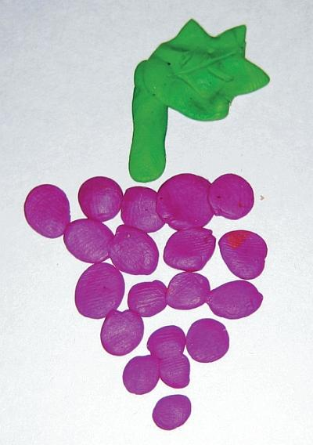
«Гроздь винограда»

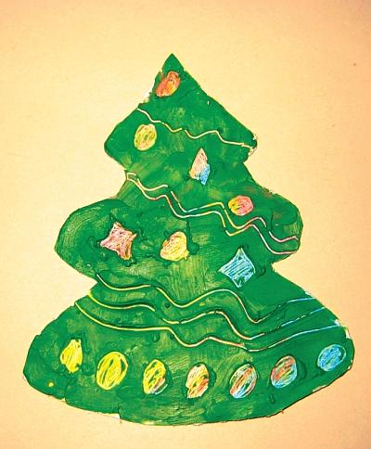
«Разноцветная елка»

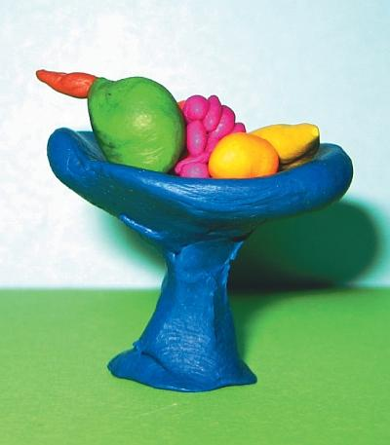
«Фрукты в вазе»

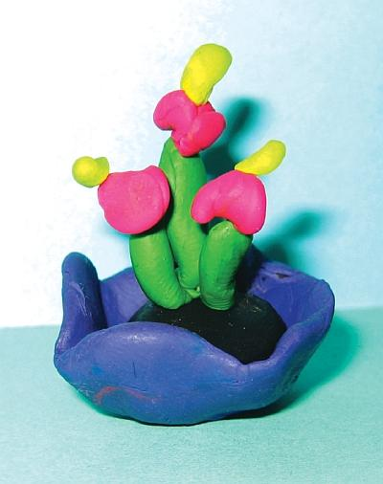
«Цветок в горшке»

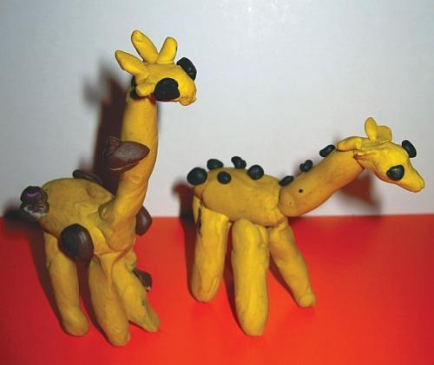
«Жирафы»

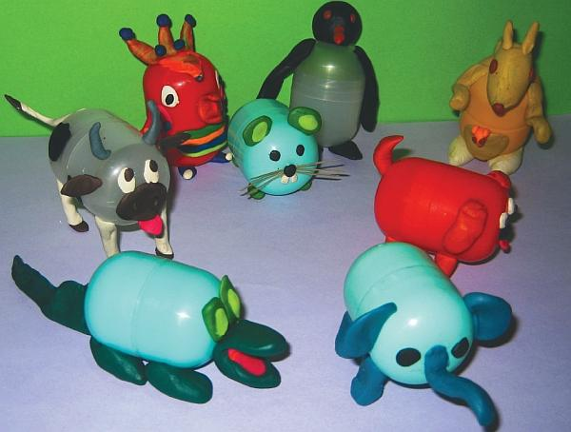
«Забавные животные»

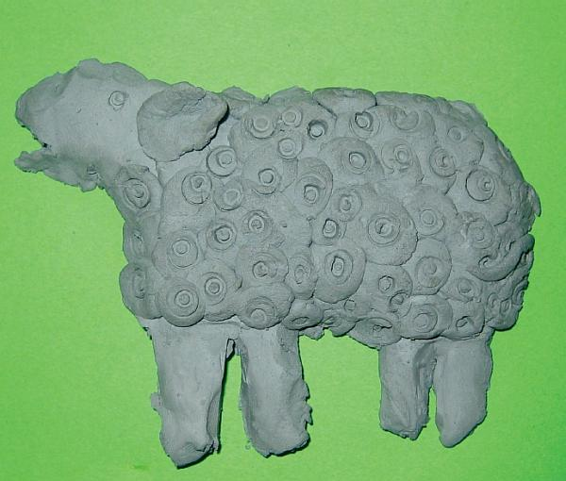
«Овечка»

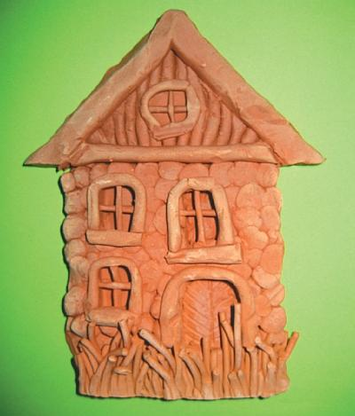
«Кошкин дом»

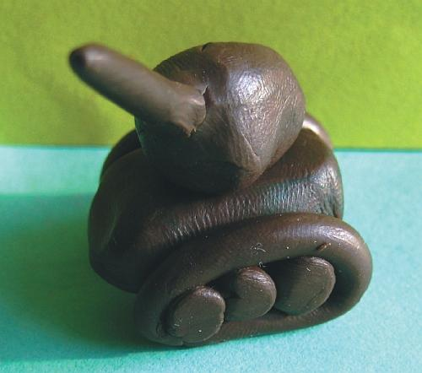
«Танк»

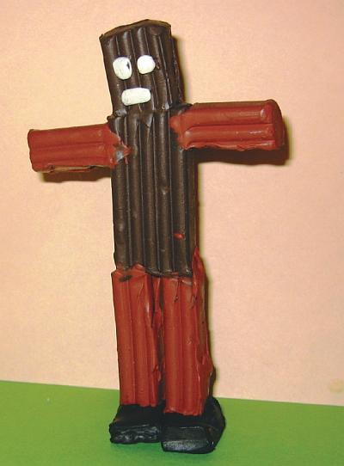
«Робот»

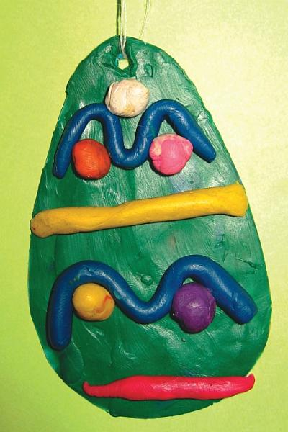
«Украшенное яйцо»

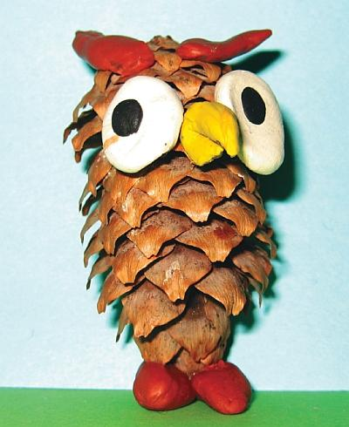
«Филин»

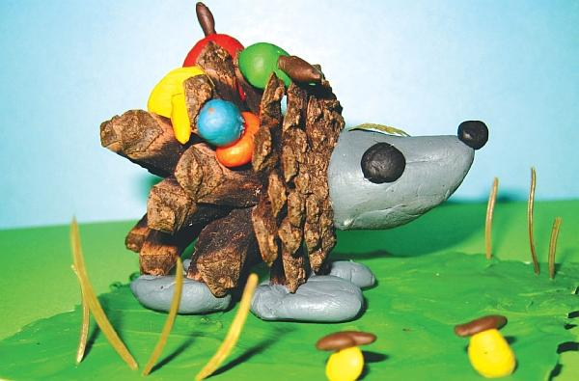
«Еж»

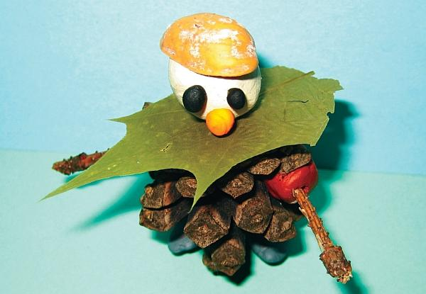
«Веселый гном»

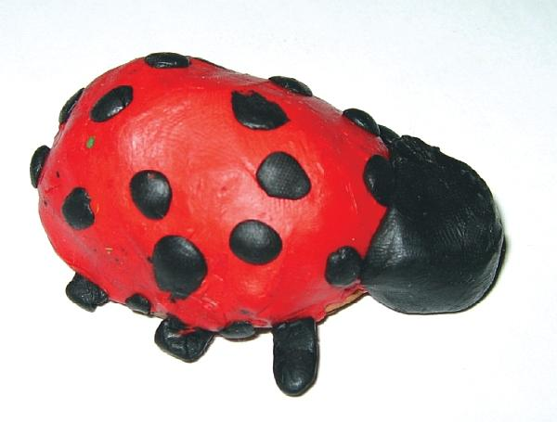
«Божья коровка»

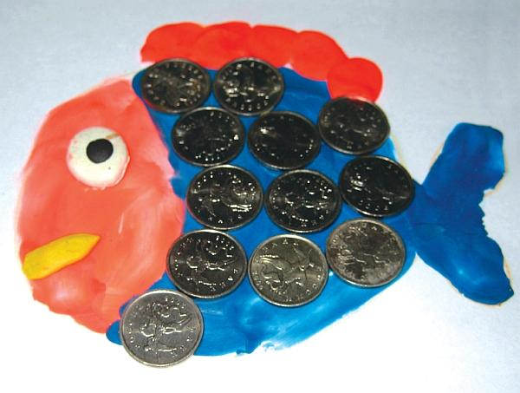
«Рыбка»

Тема недели «Живой уголок»

Занятие 20. Черепашка (Лепка из пластилина в сочетании с природным материалом)

Программное содержание. Продолжать учить детей сочетать в поделке природный материал (каштан, скорлупу от фисташек) с пластилином. Учить наносить пластилин на округлый предмет. Учить самостоятельно доводить изделие до задуманного образа; придавать образу выразительность (черепаха ползет, ест, смотрит и т. д.). Закреплять умение понимать и анализировать содержание стихотворения.
Материал. Плоды каштана, скорлупа от фисташек, пластилин, стеки, картонки-подставки, дощечки-подкладки (на каждого ребенка).

Ход занятия

Прочитайте детям стихотворение Р. Десноса «Черепаха»:

Я – черепаха,
Поэтому ясно,
Что я и умна
И собою прекрасна.

А то, что как ласточка,
Я не крылата,
Так в этом не я,
А судьба виновата.

Но быть недовольной
Своею судьбою
Не значит ведь быть
Недовольной собою.

Спросите у ребят: «О ком это стихотворение? (О черепахе.) Что думает о себе черепаха?» (Что она умна и прекрасна.)
Предложите детям сделать черепаху из каштана. Объясните последовательность работы: орех обмазывается пластилином со всех сторон. Затем на нем сверху закрепляется фисташковая скорлупа, образуя панцирь черепахи. Голова с шеей, ноги и хвост создаются из отдельных частей пластилина и прикрепляются к нижней части туловища черепахи. Остается оформить мордочку.

Тема недели «Мой дом»

Занятие 21. Кошкин дом (Лепка из глины)

Программное содержание. Закреплять умение лепить из глины плоские изделия методом барельефа. Учить самостоятельно оформлять поделку и доводить задуманное до конца. Закреплять умение лепить мелкие детали. Продолжать учить понимать и анализировать содержание потешки. Воспитывать отзывчивость и доброту.
Материал. Глина, шаблоны домов, мисочки с водой, скалки, стеки, дощечки для лепки (на каждого ребенка).

Ход занятия

Прочитайте детям потешку:

Тили-бом! Тили-бом!
Загорелся кошкин дом!
Загорелся кошкин дом,
Идет дым столбом!
Кошка выскочила,
Глаза выпучила!
Бежит курочка с ведром
Заливать кошкин дом,
А лошадка – с фонарем,
А собачка – с помелом,
Серый заюшка – с листом.
Раз! Раз!
Раз! Раз!
И огонь
Погас!

Спросите у детей: «Что случилось у кошки? (У кошки загорелся дом.) Кто помогал кошке тушить огонь?» (Курочка, лошадка, собачка, заюшка.)
Предложите ребятам помочь кошке – выстроить для нее новый крепкий домик, да такой, который не сгорит – глиняный.
Дети берут кусок глины и раскатывают его скалкой. Затем накладывают бумажный шаблон домика, вырезают и убирают лишнюю глину. Из тонких колбасок выкладывают окна, двери, оформляют контуры крыши.
Домик для кошки готов!

Тема недели «Мой город»

Занятие 22. Деревянная Москва (Коллективная работа. Лепка из пластилина в сочетании с дополнительным материалом)

Программное содержание. Познакомить детей с историей их родного города. Учить конструировать дом из спичек и пластилина. Продолжать учить плотно соединять детали. Развивать глазомер. Учить самостоятельно оформлять поделку. Закреплять умение пользоваться стекой.
Материал. Большой лист картона, спички, пластилин, стеки, картонки-подставки, дощечки-подкладки (на каждого ребенка).

Ход занятия

Расскажите детям о строительстве древней деревянной Москвы: «Очень давно на месте нашего города текла чистая светлая река, виднелись заливные луга, росли непроходимые дремучие леса. Это место понравилось князю Юрию Долгорукому, проезжавшему здесь со своею дружиной. По его приказу возникло на Боровицком холме поселение. Невысокие дома делали из деревянных бревен, а вокруг холма был построен высокий забор. Крепость имела треугольную форму. Назвали выстроенный из дерева город Москва».
Можно прочитать детям отрывки из стихотворений Н. Кончаловской:

Над Москвой-рекой, на круче,
Где стоит наш Кремль теперь,
Был когда-то бор дремучий,
А в бору водился зверь…

Поселялись люди редко
На реке, в глуши лесной,
Только предки наших предков
Появились тут весной.
Посидели, обсудили,
Осмотрели все кругом
И решили: «Места много,
Есть что есть и есть что пить!»
Помолились люди Богу
Стали строиться и жить.

Предложите детям сделать деревянную Москву, которую построили наши предки.
Объясните последовательность работы: на маленькую картонку-подставку нанести зеленый пластилин (трава), затем скатать четыре столбика и закрепить перпендикулярно к картону в четырех углах на расстоянии спички. Затем спички прикрепляются с четырех сторон, образуя стены дома. Один конец спички должен располагаться на одном столбике, а второй конец – на другом. Крышу можно сделать плоскую – из сплющенного в диск шарика, обрезанного по краям. Окна и дверь вылепить из пластилина и прикрепить на стены дома.
В конце занятия объедините дома на картоне в общую композицию. Вокруг домов из спичек можно выстроить забор, имеющий форму треугольника.

Тема недели «Родная армия»

Занятие 23. Танк (Лепка из пластилина)

Программное содержание. Учить лепить танк из отдельных частей, правильно передавая их форму и пропорции. Упражнять в приемах скатывания, раскатывания и приплющивания. Продолжать учить соединять вылепленные части в одно целое, плотно соединять их методом примазывания. Развивать самостоятельность. Продолжать учить понимать и анализировать содержание стихотворения.
Материал. Предметная картинка с танком. Пластилин, стеки, дощечки-подкладки (на каждого ребенка).

Ход занятия

Прочитайте ребятам стихотворение В. Степанова «Наша армия»:

На горах высоких,
На степном просторе
Охраняет нашу
Родину солдат.
Он взлетает в небо,
Он уходит в море,
Не страшны защитнику
Дождь и снегопад.

Шелестят березы,
Распевают птицы.
Подрастают дети
У родной страны.
Скоро я в дозоре
Встану на границе,
Чтобы только мирные
Снились людям сны.

Спросите у детей: «Кто охраняет нашу страну? (Солдаты.) Как охраняют солдаты нашу родину? Правильно, они плавают на кораблях, летают на самолетах и следят, чтобы никто не проник на нашу территорию. А на чем еще могут передвигаться солдаты, кроме кораблей и самолетов?» (На танках.)
Рассмотрите с детьми картинку с изображением танка, выделите его части (корпус, гусеницы с колесами, пушка) и предложите вылепить из пластилина эти части, а затем соединить их в танк. Корпус можно сделать в форме приплюснутого шара, колеса из шариков, гусеницы из длинных раскатанных колбасок, пушку из столбика.

Тема недели «Транспорт»

Занятие 24. Грузовая машина (Нанесение пластилина на поверхность)

Программное содержание. Продолжать учить детей наносить пластилин тонким слоем на заданную поверхность, подбирая пластилин разных цветов. Развивать мышление, творчество. Воспитывать аккуратность.
Материал. Игрушки или предметные картинки (транспорт и другие предметы). Картон с контурным изображением грузовой машины, пластилин, дощечки для лепки (на каждого ребенка).

Ход занятия

Положите перед детьми предметные картинки, попросите найти лишний предмет и объяснить, почему он лишний:
– корабль, трамвай, кукла; (Кукла лишняя, это игрушка; а корабль и трамвай перевозят людей – это транспорт.)
– огурец, самолет, грузовик. (Огурец лишний, так как его едят – это овощ, а самолет и грузовик – это транспорт.)
Предложите ребятам покрыть тонким слоем пластилина грузовик, нарисованный на картоне, при этом используя разные цвета.
Примечание. Можно предложить детям не наносить пластилин на рисунок, а выложить грузовик по контуру тонкими пластилиновыми колбасками (барельеф).

Тема недели «Моя семья»

Занятие 25. Мама в платье (Лепка из глины)

Программное содержание. Продолжать учить детей лепить фигуру человека, передавая форму головы, ног, рук, пропорциональное соотношение частей. Закреплять умение плотно скреплять части и придавать фигурке устойчивость. Упражнять в использовании знакомых приемов лепки. Развивать творчество.
Материал. Глина, стеки, дощечки для лепки (на каждого ребенка).

Ход занятия

Прочитайте детям стихотворение К. Тангрыкулиева:

Прожила на свете мама
Уж немало лет,
Никого дороже мамы
В целом мире нет.
Позже всех она ложится,
Раньше всех встает,
По дому весь день хлопочет,
Хоть и устает.
Ты живи на свете, мама,
Много-много лет.
Никого тебя роднее
В целом мире нет!

Спросите у детей: «О ком это стихотворение? (О маме.) Как вы думаете, как относится автор стихотворения к своей маме? (Он ее очень любит.) Почему вы так решили?» (Автор говорит, что никого роднее мамы нет; и хочет, чтобы мама жила очень долго.)
Предложите детям слепить из глины маму.
Объясните последовательность работы: кусок глины нужно разделить на три части (одну большую и две одинаковые). Из большой части лепится конус (скатывается цилиндр, слегка зауженный с одной стороны), его основание выравнивается о доску. Из другого куска скатывается круглая голова и присоединяется к конусу. Оставшуюся часть нужно разделить пополам, раскатать столбики (руки) и присоединить по бокам конуса.
Стекой можно прорисовать глаза, нос, рот; украсить платье узорами.
Когда глина подсохнет, фигурки можно раскрасить гуашевыми красками.

Тема недели «Женский праздник»

Занятие 26. Филимоновский олешек (Лепка из глины)

Программное содержание. Продолжать знакомить детей с особенностями филимоновской лепки. Обратить внимание на необычность фигурок: короткие, толстые ноги; длинные, вытянутые шеи и маленькие головы. Учить лепить фигурку олешка из отдельных частей, соединяя детали. Учить обмакивать пальцы в воду и сглаживать неровности вылепленной фигуры. Продолжать закреплять умение украшать изделие при помощи стеки.
Материал. Филимоновские глиняные игрушки: петушки, куры, олешки, кони, коровы, барашки. Глина, мисочки с водой, дощечки для лепки (на каждого ребенка).

Ход занятия

В начале занятия расскажите детям о филимоновской игрушке: «Эта игрушка родилась в селе Филимоново. Рядом с деревней находились залежи белой глины, из нее и стали делать игрушки. (Покажите детям различные глиняные филимоновские изделия.) Фигурки животных имеют тонко перехваченное в талии туловище, округлое сзади. Филимоновские игрушки сразу можно узнать по коротким и толстым ногам, длинным и вытянутым шеям и маленьким головам у животных».
Рассмотрите с детьми филимоновского оленя. Предложите вылепить такого олешка, а затем раскрасить его гуашевыми красками и подарить маме.
Объясните последовательность работы: скатать валик, слегка сузить с одной стороны, и согнуть его дугой. Надрезать стекой каждую сторону пополам и округлить при помощи пальцев – получатся ноги. С толстой стороны валика оформить хвост-свистульку. Отдельно вылепить шею, голову и рога. Прищипывая, выделить пальцами ушки. Глаза сделать из крошечных шариков. Чтобы фигурка олешка была устойчивой, его ножки нужно слегка расставить.
Когда глина подсохнет, вылепленных олешков покрывают желтой гуашью, смешанной с каплей клея ПВА.
На занятии по рисованию фигурки олешков расписывают красной и зеленой гуашью.

Тема недели «Мои друзья»

Занятие 27. В детском саду (Коллективная работа. Лепка из пластилина)

Программное содержание. Развивать умение согласованно выполнять общую работу. Продолжать учить лепить фигуры людей в движении, передавая их пропорциональное соотношение. Учить сглаживать поверхность формы, делать предметы устойчивыми. Развивать творчество, умение работать коллективно.
Материал. Пластилин, стеки, дощечки для лепки (на каждого ребенка).

Ход занятия

Прочитайте детям стихотворение Г. Лагздынь:

Мы спешим.
В урочный час
Добрый дом встречает нас.
Здесь любимые игрушки,
Здесь друзья
И здесь подружки.
Я иду, я иду,
Брата младшего веду.
Раздеваю на ходу –
Много дел у нас в саду!

Спросите у детей: «Почему девочка так спешит в детский сад?» (У нее в саду много дел, ее там ждут любимые игрушки, друзья и подружки.)
Побеседуйте с детьми об их друзьях в саду. Предложите каждому ребенку вылепить из пластилина одного из своих друзей. Обратите внимание детей на то, что вылепленные фигурки должны быть примерно одного размера, чтобы можно было объединить их в конце занятия в общую композицию.
Объясните последовательность работы: если изготавливается фигура мальчика, нужно отделить стекой большой кусок пластилина, скатать из него толстый валик, один конец надрезать стекой на две равные половины (это будут ноги) и загнуть вперед небольшие ступни-подставки. Вылепить отдельно голову в виде шара, руки-столбики и прикрепить их к верхней части валика. Для лепки девочки нужно скатать толстый цилиндр между ладонями, сузить с одной стороны, чтобы получился усеченный конус. Голова и руки лепятся так же, как и для фигурки мальчика.
Затем нужно придумать, что делает девочка (мальчик) и придать фигурке соответствующее положение. С помощью стеки и пластилина придать образу выразительность, передать в лепке характерные черты друга. Можно вылепить атрибуты – дать в руки мячик, палку, конфету; усадить на стул и т. д.
В конце занятия все вылепленные детьми фигурки объединяются в общую композицию.

Тема недели «Мое тело»

Занятие 28. Веселый гном (Лепка из пластилина в сочетании с природным материалом)

Программное содержание. Продолжать учить детей сочетать в поделке природный материал (сосновая шишка) и пластилин; передавать пропорциональное соотношение частей фигурки. Закреплять умение соединять части изделия с помощью пластилина, заглаживать места соединения. Развивать фантазию, воображение при доведении изделия до задуманного образа. Закреплять умение понимать и анализировать содержание стихотворения.
Материал. Сосновые шишки, веточки деревьев и другой природный материал, пластилин, картонки-подставки, дощечки-подкладки (на каждого ребенка).

Ход занятия

Прочитайте детям отрывок из стихотворения Ю. Мориц «Дом гнома, гном – дома!»:

Стоит в лесу тесовый дом,
Дом гнома!
А в нем живет веселый гном,
Гном – дома!
Он кормит белок шишками,
За стол садится с мишками,
С пушистыми зайчишками
Да с мышками-норушками!
Он делится игрушками
С кукушками-болтушками,
С енотами и с дятлами,
С совой, обросшей патлами!
Откройся, дом тесовый,
Пусть выйдет гном веселый!

Спросите у детей: «О ком это стихотворение? (О гноме.) Что вы можете сказать об этом гноме? (Он добрый, веселый.) А теперь давайте подумаем, как может выглядеть гном. (Он маленького роста, на голове у него колпак.) Из чего же можно сделать гнома? (Ответы детей.) Так как гном живет в лесу, его можно сделать из шишки, веточек, засушенных листочков».
Каждый ребенок самостоятельно создает образ гнома: к сосновой шишке прикрепляет голову (шар, скатанный из пластилина); руки и ноги из веточек; большие ботинки, вылепленные из пластилина, на голове у гнома может быть шляпа из чашечки желудя, под ногами мох и т. д.

Тема недели «Комнатные растения»

Занятие 29. Цветок в горшке (Лепка из пластилина)

Программное содержание. Развивать умение задумывать содержание своей работы и доводить задуманное до конца. Закреплять умение лепить из пластилина, используя изученные приемы. Воспитывать самостоятельность, активность, творчество. Учить соотносить слово и выразительное движение рук и пальцев.
Материал. Картон, пластилин, стеки, дощечки для лепки (на каждого ребенка).

Ход занятия

Начните занятие с пальчиковой гимнастики:

Наши нежные цветки (Кончики пальцев двух ладоней соединены.)
Распускают лепестки. (Плавное раскрывание пальцев.)
Ветерок чуть дышит,
Лепестки колышет. (Покачивание раскрытыми ладонями.)
Наши алые цветки
Закрывают лепестки. (Плавное соединение пальцев.)
Тихо засыпают,
Головой качают. (Сложенные ладони прислоняются к одному уху, голова склоняется.)

Предложите детям вылепить цветок в горшке.
Горшок можно сделать из плотно прилегающих друг к другу пластилиновых колец или вылепить из пластилинового шара, сделав отверстие с помощью пальца. Внутрь горшка «насыпается» черная земля (пластилин). Форму цветов дети придумывают сами.

Тема недели «Космос»

Занятие 30. Радуга на небе (Налеп из пластилина)

Программное содержание. Учить составлять задуманный предмет на плоскости (метод барельеф) из семи разноцветных согнутых в дугу столбиков. Продолжать учить дополнять работу композиционными решениями (солнце, облака, цветы и т. д.). Закреплять умение анализировать и понимать содержание стихотворение.
Материал. Нарисованная на листе бумаги радуга. Картон голубого цвета, пластилин (на каждого ребенка).

Ход занятия

Прочитайте детям стихотворение В. Берестова «Тучка»:

Тучка с солнышком опять
В прятки начали играть.
Только солнце спрячется.
Тучка вся расплачется.
А как солнышко найдется,
В небе радуга смеется.

Спросите у детей: «Когда на небе можно увидеть радугу? (Когда после дождя светит яркое солнце.) На что похожа радуга?» (На мост, гору, дугу и т. д.)
Рассмотрите с детьми нарисованную на листе бумаги радугу и назовите цвета по порядку, начиная с верхнего: красный, оранжевый, желтый, зеленый, голубой, синий, фиолетовый.
Предложите каждому ребенку самостоятельно скатать из пластилина семь разноцветных «колбасок», соответствующих цветам радуги, и расположить их на картоне в виде дуги в строгой последовательности.
Затем дети могут по желанию самостоятельно вылепить солнце, облака, цветы и расположить их на картоне.

Тема недели «Весна-красна»

Занятие 31. Весенний лес (Коллективная работа. Лепка из пластилина в сочетании с природным материалом)

Программное содержание. Продолжать учить детей сочетать в поделке природный материал (сосновые шишки, веточки винограда, мох и т. д.) и пластилин. Закреплять умение задумывать содержание коллективной работы и доводить задуманное до конца; использовать в своей работе ранее изученные приемы лепки. Воспитывать самостоятельность, активность, творчество.
Материал. Крышка от коробки из-под обуви для каждой подгруппы детей (4–5 человек), пластилин, сосновые шишки, высушенные ветки винограда, мох, гуашь, кисточки, баночки с водой, тряпочка, доски для лепки (на каждого ребенка).

Ход занятия

Прочитайте детям болгарскую песенку «Лесной наряд»:

Не прял лес зимой,
Не ткал,
Без всякого дела стоял,
А растаял снег,
Да ручей запел –
Лес в зеленый шелк
Сам себя одел!

Предложите ребятам сделать такой весенний лес, одевшийся в зеленый шелк.
Дети делятся на подгруппы по 4–5 человек и распределяют между собой работу. Кто-то будет скатывать из пластилина маленькие зеленые шарики, прикреплять их к высушенной виноградной ветке, слегка расплющивая, – это будут листья на деревьях.
Другой ребенок закрасит сосновые шишки зеленой гуашью, чтобы получились елки. Кто-то будет закреплять с помощью пластилина на картонной крышке деревья, елки, мох в виде травы. Кто-то вылепит первые цветы: подснежники, первоцветы, ландыши, мать-и-мачеху. Можно вылепить из пластилина пень.
В конце занятия дети каждой подгруппы рассказывают о своем весеннем лесе; обсуждаются интересные находки, подмечаются неожиданные решения.

Тема недели «Пасха»

Занятие 32. Украшенное яйцо (Налеп из пластилина)

Программное содержание. Познакомить детей с традициями празднования Пасхи. Продолжать учить украшать изделие методом барельефа. Закреплять умение лепить мелкие детали. Развивать художественный вкус, самостоятельность.
Материал. Вырезанные из цветного картона силуэты яиц, пластилин, стеки, дощечки для лепки (на каждого ребенка).

Ход занятия

Расскажите детям о празднике Пасхи: «Этот праздник всегда отмечался на Руси очень весело: люди расписывали яйца, в церквях звонили колокола, на площадях устанавливали качели и карусели, организовывались развлечения. Например, надо было «стукаться» друг с другом пасхальными крашеными яичками. Тот, чье яйцо не треснуло – выигрывал». (Можно организовать с детьми эту игру.)
Предложите детям украсить пасхальные яйца и потом обменяться ими или подарить своим мамам или папам.
Покажите несколько орнаментов, которыми дети могут украсить свои яйца:
– волнистые линии (вода);
– маленькие шарики (солнце);
– две параллельные линии с кружочками внутри (вспаханная земля, засеянная зерном).
Дети скатывают из пластилина колбаски и маленькие шарики и самостоятельно украшают ими вырезанные из цветного картона силуэты яиц.

Тема недели «Мои любимые игрушки»

Занятие 33. Робот (Лепка из пластилина)

Программное содержание. Продолжать учить детей лепить знакомые предметы конструктивным способом. Закреплять умение делить пластилин на части различных размеров при помощи стеки, передавать пропорции частей предмета. Учить делать предметы устойчивыми. Развивать творчество.
Материал. Игрушка робот. Пластилин, стека, тряпочка, картонка-подставка, дощечка для лепки (на каждого ребенка).

Ход занятия

Прочитайте детям стихотворение Д. Розалиевой «Робот»:

Робот – робот – работяга
У него к движенью тяга.
С батарейкой он весь день –
И ему ходить не лень.

Рассмотрите с детьми игрушечного робота и предложите вылепить роботов из пластилина. Предупредите ребят, что работать надо будет с нарезанными кусками пластилина. Ни в коем случае нельзя их раскатывать. Объясните последовательность работы: нужно взять брусок нового пластилина и разрезать его при помощи стеки на несколько частей. Самая большая часть – туловище; небольшой прямоугольник – голова; 2 коротких прямоугольника – руки; 2 длинных прямоугольника – ноги; 2 небольших прямоугольника – ступни-подставки. Затем из нарезанных деталей собирается робот. Его лицо оформляется при помощи маленьких пластилиновых шариков.

Тема недели «Этикет»

Занятие 34. Киндер-игрушки (Лепка из пластилина в сочетании с дополнительным материалом)

Программное содержание. Развивать умение задумывать содержание своей работы и доводить задуманное до конца. Закреплять умение использовать ранее освоенные способы лепки, добиваясь выразительности образа задуманного животного. Воспитывать самостоятельность, активность, творчество.
Материал. Пластилин, разноцветные капсулы от киндер-сюрпризов, стеки, картонки-подставки, дощечки для лепки (на каждого ребенка).

Ход занятия

Прочитайте детям стихотворение Н. Матвеевой «Девочка и пластилин»:

Я леплю из пластилина
(Пластилин нежней, чем глина)
Я леплю из пластилина
Кукол, клоунов, собак…

Спросите у детей: «Что еще можно вылепить из пластилина?»
Рассмотрите вместе с детьми белую капсулу от киндер-сюрприза. В какое животное ее можно превратить? Например, добавим глазки, носик, длинные ушки, четыре лапки – и перед нами веселый зайчонок. Подумайте вместе с детьми, в каких еще животных можно превратить капсулы (собака, жираф, корова, попугай, пингвин, крокодил, лягушонок, мышка и т. д.).
Предложите каждому ребенку выбрать капсулу любого цвета и превратить ее в животное. В процессе работы направляйте действия детей, если они испытывают затруднения; помогайте советами.
В конце занятия ребята рассказывают о своих работах – кого они вылепили и почему.

Тема недели «Насекомые»

Занятие 35. Божья коровка (Лепка из пластилина в сочетании с природным материалом)

Программное содержание. Продолжать учить детей сочетать в поделке природный материал (половинка скорлупы грецкого ореха) с пластилином. Учить наносить пластилин на полукруглый предмет; самостоятельно доводить изделие до задуманного образа; придавать образу выразительность (божья коровка ползет, ест, смотрит и т. д.). Закреплять умение понимать и анализировать содержание потешки.
Материал. Половинки скорлупок грецкого ореха, пластилин, стеки, картонки-подставки, дощечки-подкладки (на каждого ребенка).

Ход занятия

Прочитайте детям потешку:

Божья коровка,
Черная головка,
Улети на небо,
Принеси нам хлеба,
Черного и белого,
Только не горелого.

Спросите у детей: «О чем просят божью коровку в этой потешке?»
Предложите ребятам сделать божью коровку из половинки скорлупы грецкого ореха. Объясните последовательность работы: скорлупа внутри наполняется пластилином любого цвета, а сверху обмазывается пластилином красного цвета. На переднюю часть скорлупы наносится черный пластилин – это голова. Шесть ног лепятся из тоненьких колбасок и прикрепляются к нижней части туловища божьей коровки. На спинке располагаются маленькие черные шарики из пластилина (точки). Божья коровка готова.
Дети приступают к работе.

Тема недели «Скоро лето»

Занятие 36. Рыбка (Нанесение пластилина на поверхность)

Программное содержание. Продолжать учить детей наносить пластилин тонким слоем на вырезанный из картона силуэт предмета. Учить закреплять на пластилине мелкие монеты, изображая чешую рыбы. Развивать аккуратность при работе с пластилином. Учить соотносить слова стихотворения и выразительные движения рук и пальцев.
Материал. Вырезанные из картона силуэты рыбок, пластилин, мелкие монеты (или мелкие плоские разноцветные пуговицы), стеки, дощечка для лепки (на каждого ребенка).

Ход занятия

Начните занятие с пальчиковой гимнастики:

Рыбки весело резвятся
В чистой тепленькой воде,
То сожмутся, разожмутся,
То зароются в песке.

(Дети ладошками и пальчиками изображают резвящихся рыбок.)
Предложите ребятам вылепить рыбок.
Объясните последовательность работы: на вырезанный из картона силуэт рыбки нужно нанести тонким слоем пластилин и прикрепить на него мелкие монеты (пуговицы), изображая чешую рыбы.
Можно вылепить из пластилина глаза и рот рыбки и дополнить изображение.

